CASTELLANO

La canción que os he enviado en video es una canción que se cantaba hace años a los niños y niñas para hacerles reír. Yo la aprendí de un grupo de música infantil afincados en Huesca. Son unos artistas titiriteros muy conocidos en la zona y también en el sector artístico de los títeres españoles. Se llaman “LOS TITIRITEROS DE BINEFAR”

La portera, de mi casa,
se purga con clorato de potasa.
Sin embargo, la de enfrente,
se purga con clorato efervescente.

Son distintas las maneras,
que tienen de purgarse las porteras.
Son distintas las maneras,
que tienen de purgarse las porteras.

Una institutriz en Alicante,
tenía la nariz como un guisante.
Una institutriz en Calahorra,
tenía la nariz como una porra.

Ya ves, no hay dos institutrices
Que tengan de igual forma las narices.
Ya ves, no hay dos institutrices
Que tengan de igual forma las narices.

Un Marqués un sábado a las diez,
chupábase las plantas de los pies.
Un Conde un sábado a las doce,
chupaba los cristales de los coches.

Un Conde y un Marqués no son iguales,
pues uno chupa pies y otro cristales.
Un Conde y un Marqués no son iguales,
pues uno chupa pies y otro cristales.

Ahora se trataría de contestar a las siguientes preguntas:

- ¿Podrías explicar que es y para que servían las porteras?

- Busca “Clorato de potasa” y a ver si encuentras para que sirve exactamente. ¿Crees que las porteras lo están utilizando correctamente? ¿O simplemente el autor de la canción lo ha puesto para hacernos reír?

- ¿Qué significa purgarse?

- Coloca en el mapa de España las siguientes ciudades:
-Binefar.
-Alicante.
-Calahorra.
¿En qué comunidad autónoma están situadas?

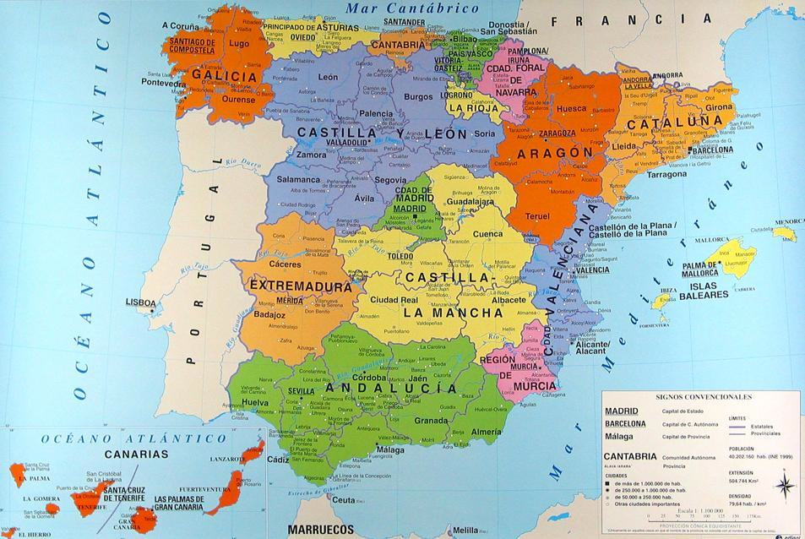

- ¿Sabrías decirnos qué es una institutriz y cuál era su trabajo?

- ¿Qué son un Marqués y un Conde? ¿Son diferentes? ¿Quién crees que será más importante de los dos?

- Finalmente escribe un relato corto (no más de 10 líneas) en la que aparezcan, una institutriz, un Conde, un Marqués y una portera. También pueden aparecer más personajes.

RECORDAR:
- Podeís descargaros el trabajo y hacerlo por escrito o bien directamente des de el word en el ordenador.
- Para poder marcar las tres ciudades que os he pedido en el mapa, directamente en el word no lo podreís marcar, pero si que podeís decirnos en que província está y en que comunidad. Es decir: Si tengo que buscar la ciudad de Calatayud, pondría que és de la provincia de Zaragoza y de la comunidad autónoma de Aragón.
- Cuando terminéis, acordaros de repasar el contenido de lo que hayáis escrito con conciencia ortográfica:
1º Leo en voz alta mi texto para ver si tiene coherencia.
2º Repaso las palabras y si hay algunas que no sé muy bien cómo se escriben las busco en internet.

Puedes enviárnoslo a bmonter5@xtec.cat i agrau233@xtec.cat

